Reconocimiento activo:



TRABAJO REALIZADO POR:

Santiago Pérez Jiménez
2º DE INGENIERÍA DE LA CIBERSEGURIDAD

UNIVERSIDAD EUROPEA
MADRID
17 ABRIL 2026

PROFESOR: ALFREDO ROBLEDANO ABASOLO

1. Resumen:
Esta práctica trata de realizar un reconocimiento activo, para ello se trata de implementar estímulos adicionales a los que se vieron en clase, con el objetivo de descubrir hosts de maneras diferentes.
Eso es la primera parte, luego hay una segunda parte, que se tendrá que definir el funcionamiento por defecto de la herramienta “nmap” a la hora de descubrir puertos y estados.
Índice
1. Resumen: 2
2. Introducción: 5
3. Desarrollo: 6
Parte 1: Descubrimiento de hosts con scapy 6
Parte 2: Comportamiento por defecto nmap y port status 16
4. Resultados: 24
Parte 1 descubrimiento de hosts con scapy: 24
Parte 2: comportamiento por defecto de nmap: 25
5. Conclusiones: 27
6. Bibliografía: 28

Índice de figuras
Figura 1: Código descubrimiento de hosts 1 7
Figura 2: Código descubrimiento de host 2 8
Figura 3: Código descubrimiento de host 3 9
Figura 4: Docker compose 1 10
Figura 5: Docker compose 2 11
Figura 6: Docker compose 3 12
Figura 7: Ejecución docker compose 1 13
Figura 8: Ejecución docker compose 2 13
Figura 9: Interfaz 13
Figura 10: Output del código 14
Figura 11: Prueba Wireshark ARP 1 14
Figura 12: Prueba Wireshark ICMP, TCP y UDP 2 15
Figura 13: nmap localhost resultado 18
Figura 14: Conteo de paquetes enviados 19
Figura 15: Docker compose 4 20
Figura 16: Levantar docker compose 20
Figura 17: Resultado de análisis 21
Figura 18: Interfaz Wireshark 22
Figura 19: Análisis de puertos concreto 23
Figura 20: Resultado de Wireshark 23

2. Introducción:
El trabajo de hoy se realizará el reconocimiento activo en este caso de descubrimiento de hosts, puertos y sus estados, para ello se realizará un script y una investigación exhaustiva sobre el funcionamiento de nmap.
Este trabajo consta de dos partes:
- Descubrimiento de hosts con scapy:
Nos piden que realicemos un script en el que creemos una función en python que nos permita realizar host discovery usando scapy con los protocolos UDP, TCP (ACK), ICMP (timestamp) y utilizarlo para detectar hosts activos.

- Comportamiento por defecto nmap y port status:
Hay que investigar a fondo la herramienta, ejecutando por defecto nmap activa una serie de comportamientos preconfigurados que el auditor debe conocer a fondo, por lo tanto, hay que hacer unas breves definiciones de conceptos, identificar comportamientos por defectos de nmap y justificar dichos hallazgos con algún packet sniffer.

Entonces el objetivo final es implementar dichos estímulos adicionales que se vieron en clase de manera práctica para el descubrimiento de hosts. Además, definiendo el funcionamiento por defecto de la herramienta nmap en el descubrimiento de puertos y su estado.

3. Desarrollo:

Parte 1: Descubrimiento de hosts con scapy

El descubrimiento de hosts es fundamental en el proceso de auditoría activa de una red. El uso de estímulos y observar las respuestas permite a un atacante identificar dispositivos que exponen servicios para poder explotarlo después.
Por ello, me piden crear una función en Python que permite realizar el host discovery y tengo que utilizar scapy, me piden 3 protocolos UDP, TCP (ACK), ICMP (timestamp) y utilizarlo para detectar hosts activos.
Para ello tengo que realizar unas tareas:

- Crear una función “craft_discovery_pkts”, teniendo de argumentos:
  - Lista de 3 posibles protocolos en formato string o string que represente el protocolo a utilizar.
  - Rango de Ips en formato scapy o string que represente la IP a enviar el paquete.
  - Diccionario con claves de los protocolos y valores del número de paquetes a construir y si no se pasa solo se montará un paquete de cada tipo que sea exigido.
  - Puerto a utilizar en TCP y UDP, se usará el puerto 80 de no pasarse.
  - La función tiene que enviar al menos uno de los 3 protocolos, a un host activo y a otro que no tenga una IP con host que no lo tenga activa.
  - Se hará un scripto o jupyter notebook, que use la función mencionada junto a “sr” u otra función de scapy, que salga como “output” las Ips activas.
Código:
La primera parte del código se basa en el código con los argumentos obligatorios que se asignaron poniendo de opcional el del puerto 80 (esto es debido a que los protocolos TCP y UDP es necesario especificar un puerto de destino), luego si los protocolos son “string” lo modifico a lista.
1. (Ivanov & Ivanov, n.d.)
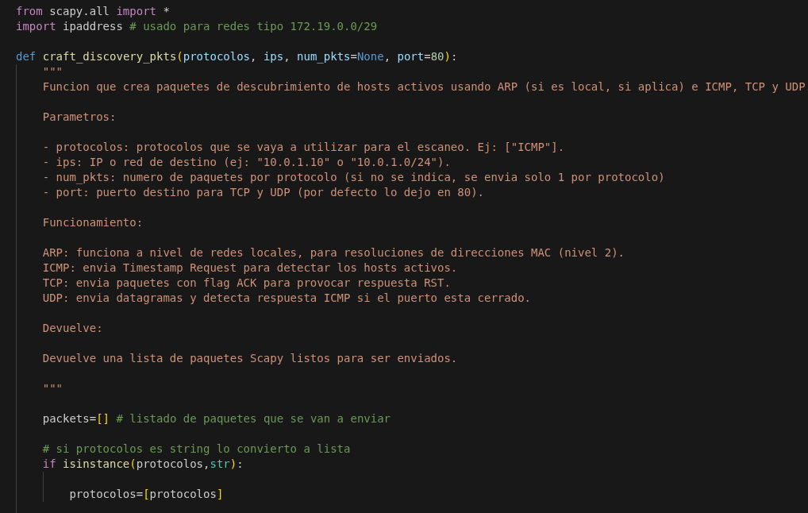Figura 1: Código descubrimiento de hosts 1

El código se basa en dos partes, la primera es la construcción de los paquetes de ICMP, UDP y TCP.
Luego la condición de especificar el número de paquetes y si no se especifica solo se envía uno.
ICMP, UDP y TCP, cumplen con las condiciones haciendo que TCP actué mediante ACK, mediante la flag “A”.
En la construcción del paquete se hace lo siguiente:

- Se ve si existe dicho protocolo, se repite el proceso dependiendo del número de paquetes a enviar, dentro construyo la capa 3, que es la IP de destino y la capa 4 la uso para cada protocolo con lo exigido, luego se construye el paquete con la capa 3 y 4, y guardo el paquete.

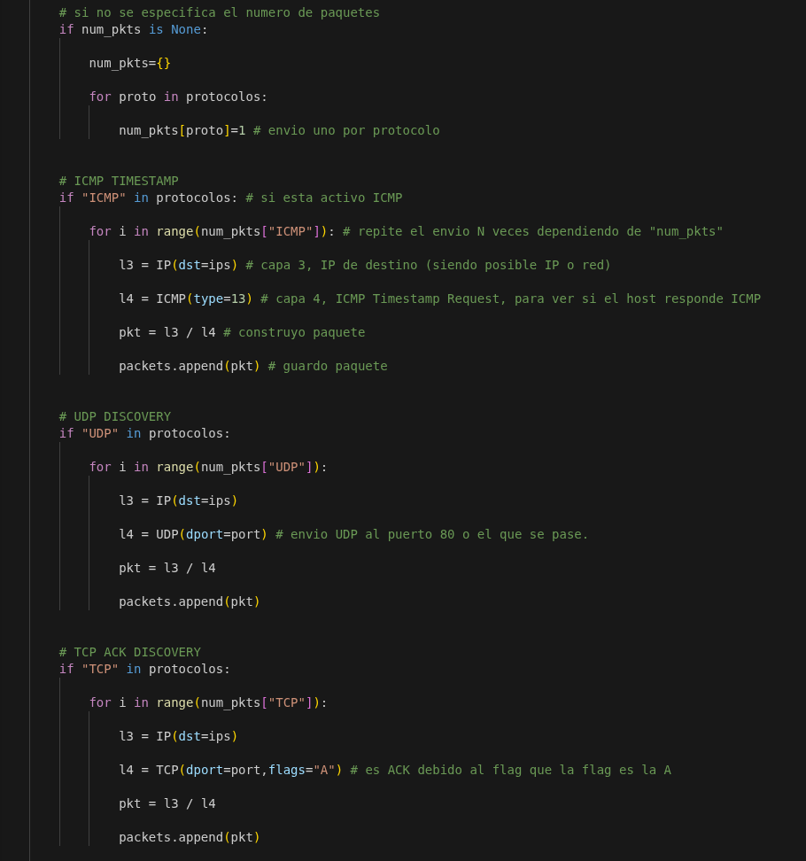Figura 2: Código descubrimiento de host 2

Esta es la segunda parte, en ella se define los protocolos, los “targets” a los que se escanea las IPs, y se dice cúal es la red local.
La red local, se supone que la se yo, por eso establezco ese rango.
Para ambas varias se puede poner o una IP, una serie de IPs en lista o un rango de IP.
La separación de entre ARP y los otros 3 protocolos es muy sencillo de explicar, normalmente no se podrían utilizar porque trabajan en otras capas, si se imagina enviando a una red local los otros 3 protocolos se haría sin problema, pero antes el sistema normalmente hará ARP internamente para conocer la MAC de destino.
Es más sencillo de lo que parece, ARP trabaja en la capa 2, lo que hace es obtener la MAC de una IP en la LAN, ICMP trabaja con la capa 3, lo que hace son mensajes de control o hace diagnósticos y luego está TCP y UDP que trabajan en la capa 4 que lo que hacen es la comunicación entre aplicaciones.
2.(Peiro, 2026)
Entonces, ¿Qué pasa si por un casual en “red_local” pongo una IP o rango de IP que no está en la red local? Muy sencillo la propia consola nos haría una alerta de que localiza la MAC y entonces puede funcionar, pero puede incluso llegar a fallar.
Luego el código se construye de un bucle para analizar todas las IP de una en una, lo que hacemos es una condición para determinar si pertenece a la “red_local” o no.
Si pertenece a ARP, lo que hace es construye el paquete compuesto por el destino del broadcast Ethernet, básicamente lo que hace es enviar a todos los equipos de la red local, pregunta por una IP concreta (ARP(pdst=ip)) y luego scapy envía ese frame.
Si pertenece a alguno de los otros 3 protocolos, lo que hace es generar los paquetes junto a su paquete IP y luego lo envía a la IP de destino.
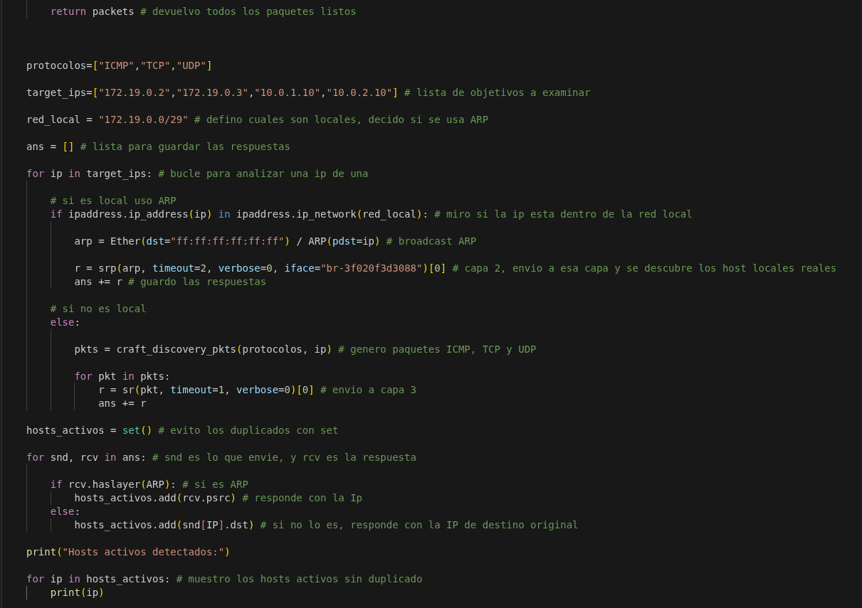Figura 3: Código descubrimiento de host 3

Utilizaré dos docker compose de prueba, uno de una red local y otro en el que se distingue dos redes distintas, para poder probar la teoría del ARP y de los otros 3 protocolos.
Es importante destacar que aunque use el otro docker compose con dos redes distintas está sigue siendo “red local” por estar con docker, pero aun así la prueba debería de salir correctamente, pero puede que se cuele el protocolo de ARP.
Docker compose que usaré de prueba para el protocolo ARP:
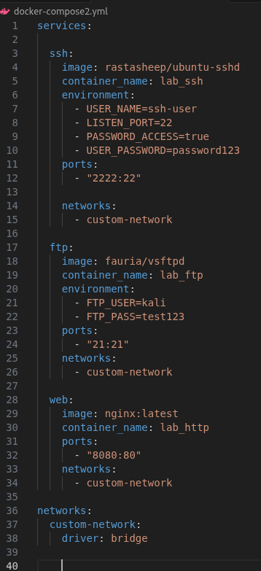Figura 4: Docker compose 1

Se compone de 3 servicios, SSH, FTP y HTTP.

El otro docker compose que utilizaré para probar los protocolos TCP, UDP, ICMP:
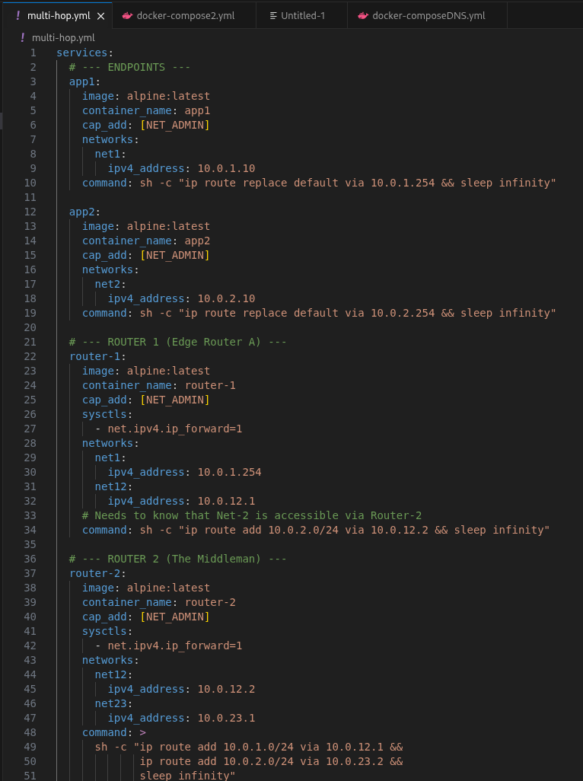Figura 5: Docker compose 2
En este caso se divide en 2 máquinas con “Alpine” y de 3 routers.

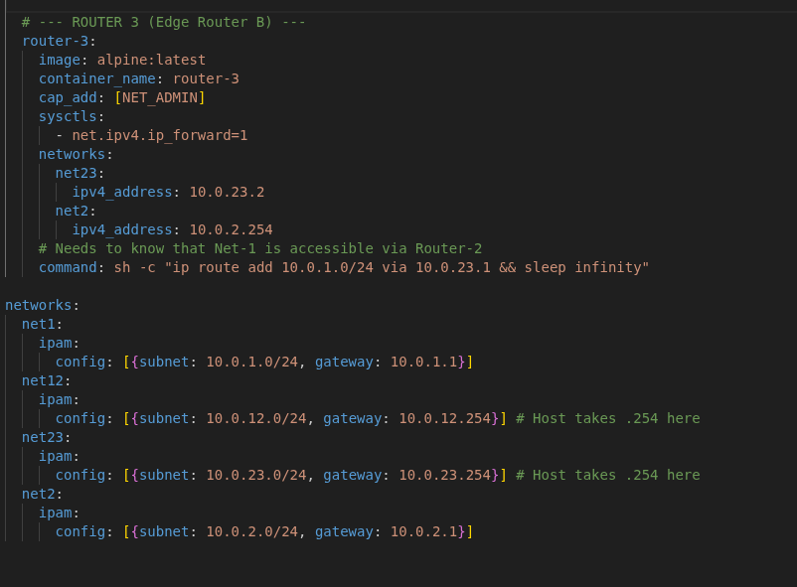Figura 6: Docker compose 3
Prueba de ejecución:
Lo primero que hago es levantar ambos docker compose:
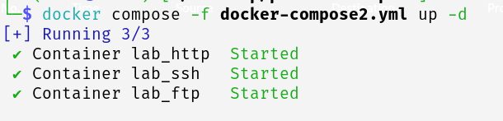Figura 7: Ejecución docker compose 1

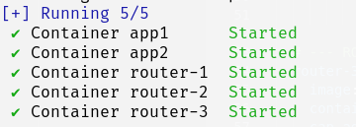Figura 8: Ejecución docker compose 2

Luego verifico cúal es la interfaz para poder ponerlo en el script y poder detectar con el ARP, el del otro docker compose, lo miro directamente en Wireshark que utilizaré para que efectivamente me hace lo que estoy buscando.
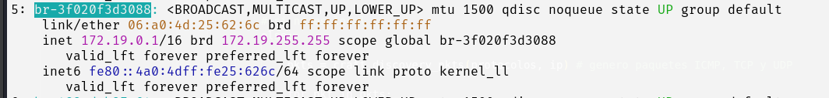Figura 9: Interfaz

Primero haré la prueba con el ARP, como se ve, funciona correctamente me saca las IPs de ambos protocolos, a primera vista parece que no sabemos si funciona y por ello utilizamos Wireshark para verificar que hace lo que queremos:
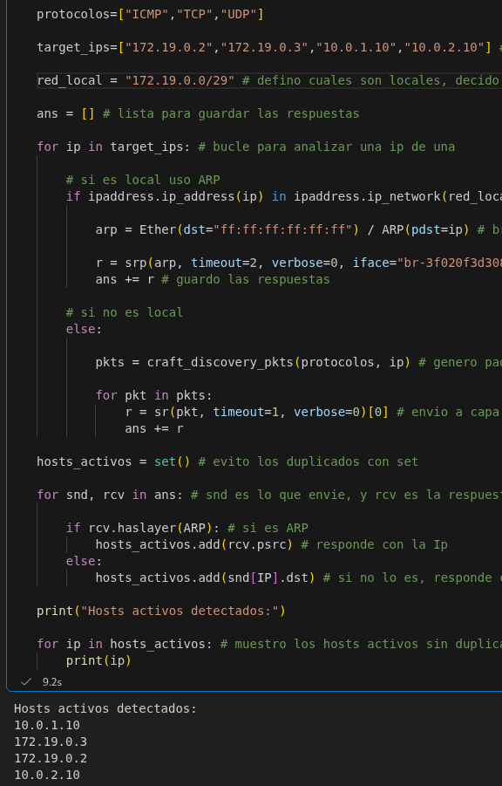Figura 10: Output del código

Este sería el Wireshark para verificar que me hace solo el ARP de la red local.
Lo que dice ahí es lo siguiente:
El equipo 172.19.0.1 está preguntando en broadcast quien tiene la IP 172.19.0.2 y que le responda, entonces dicha IP responde y le da su MAC, entonces la IP 172.19.0.1, ya conoce la MAC del otro.
Luego se ejecuta la misma operación, pero el que acaba en “.3”:
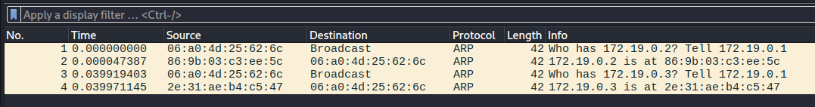Figura 11: Prueba Wireshark ARP 1

Ahora haríamos la misma operación en Wireshark abro el de la interfaz con dicha IP para verificarlo.

Tenemos el host origen que es el 10.0.1.1 y comprueba si el host 10.0.1.10 está activo, para comprobar esto hace 3 técnicas distintas.

Envía un primer paquete, este paquete es una solicitud ICMP tipo 13, le dice que si está activo que responda con la hora, no es un ping clásico es un “Timestamp Request”, como pedía el ejercicio.
El segundo paquete el host de destino responde.
El tercer paquete envía un datagrama UDP vacío al puerto 80 (el problema es que aquí Scapy usa puertos aleatorios y sale como si fuera el 53).
El cuarto paquete responde que está vivo, pero que el puerto UDP está cerrado.
El quinto paquete envía un paquete TCP con la flag de “ACK”, sin conexión previa, hace un “ACK scan”.
El sexto paquete es el host respondiendo que no hay una conexión abierta y entonces resetea, haciendo ver que el TCP funciona.
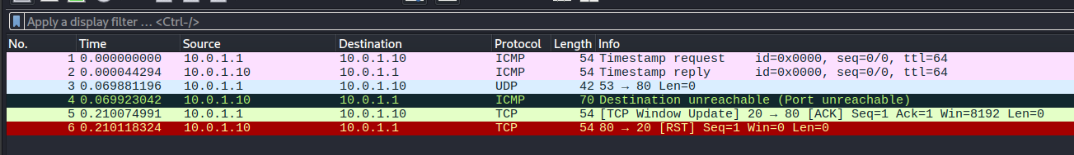Figura 12: Prueba Wireshark ICMP, TCP y UDP 2

Parte 2: Comportamiento por defecto nmap y port status

Nmap (Network Mapper) es una herramienta muy popular, en la industria para la administración de redes y en la auditoría de seguridad. Simplemente ejecutando nmap con su configuración predefinida, se activa una serie de comportamientos preconfigurados que el auditor debe conocer a fondo.

Para ello voy a realizar una serie de tareas que nos han definido:

- Definir brevemente el concepto de estado de puerto y el tipo de estímulos y respuestas (campos de paquete) que permiten determinar su estado (abierto, cerrado, filtrado).

El concepto de estado de puerto nos indica si un servicio en una máquina remota está accesible o no desde la red. Nmap determina este estado enviando paquetes de red específicos (TCP y/o UDP) y analiza las respuestas del sistema objetivo.

Sus estados principales, los del puerto son los siguientes:

- Abierto:
  - El puerto está escuchando conexiones activamente y existe un servicio que responde a peticiones o respuestas que le lleguen.

  - Su respuesta típica en TCP sería “SYN-ACK”.

- Cerrado:
  - El puerto es accesible, y es capaz de recibir respuestas, pero no hay ningún servicio escuchando, el cerrado si responde a los sondeos de nmap, lo que permite confirmar que dicho host está activo y accesible.

  - Su respuesta típica en TCP sería “RST”.

- Filtrado:
  - Un firewall o un filtro de red bloquea los paquetes, por lo que nmap no puede determinar si está abierto o cerrado, este no recibe respuestas y no puede determinarse si es accesible porque un firewall bloquea el tráfico.

  - Su respuesta es que no hay respuesta o suele recibir “ICMP unreachable”.

El tipo de estímulos y respuestas que usa nmap sería las siguientes:
Nmap envía principalmente lo siguiente:

- SYN (TCP SYN scan) → está intentando iniciar conexión.
- ACK / FIN / NULL / XMAS → son técnicas de escaneo alternativas usadas para inferir en los estados de puertos y, en algunos casos, sortear ciertos filtros.
- UDP packets → esto es para servicios UDP

Las respuestas son las vistas anteriormente para puerto abierto “SYN-ACK”, para puerto cerrado “RST” y para el puerto filtrado o no tiene respuesta o “ICMP blocked”

- Identificar el comportamiento por defecto de nmap para el reconocimiento de puertos abiertos.

Para identificar el comportamiento por defecto de nmap voy a realizar el comando de “nmap localhost”:

  - Conteo de puertos:

Para identificar el comportamiento por defecto de nmap voy a realizar el comando de “nmap localhost” y me sirve también para el conteo de puertos:

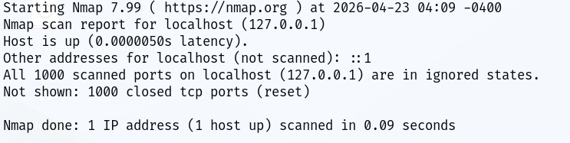Figura 13: nmap localhost resultado
Este escaneo me dice varias cosas, el host está activo o “up”, la máquina responde, luego escaneó 1000 puertos TCP más comunes, pero ningún servicio está escuchando en esos puertos en el momento del escaneo y el método de detección el “reset”, nos indica que los puertos cerrados respondieron con paquetes TCP RST.

  - Conteo de paquetes enviados.
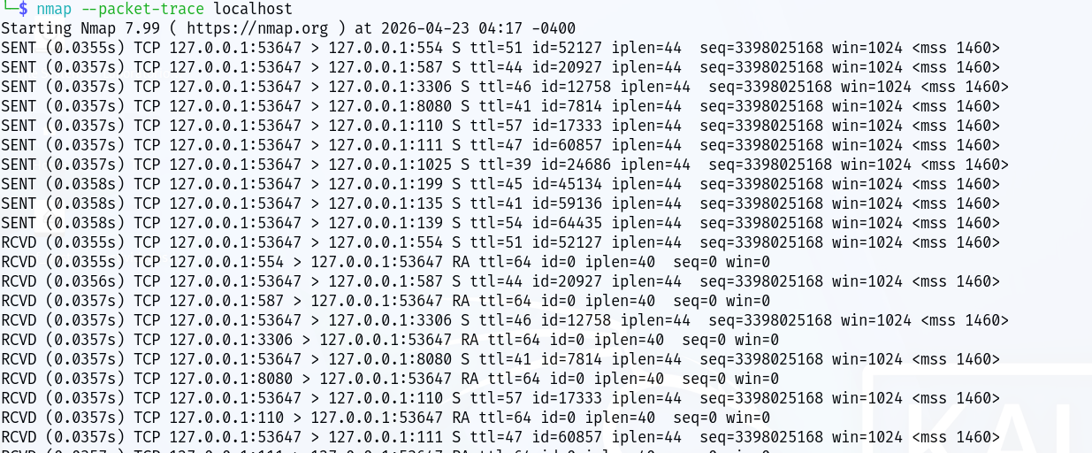Figura 14: Conteo de paquetes enviados

El parámetro que uso muestra cada paquete enviado y recibido por nmap durante el escaneo.

Ejemplo de paquete enviado:

“SENT TCP 127.0.0.1:53647 > 127.0.0.1:554 S”

- Esto significa que nmap usa un puerto origen aleatorio (53647)
- Envía un paquete TCP SYN.
- El destino del puerto es 554.
- La conclusión es que intenta comprobar si ese puerto está abierto.

Ejemplo de respuesta recibida:

“RCVD TCP 127.0.0.1:554 > 127.0.0.1:53647 RA”

- Esto significa que el puerto responde con “RST + ACK”, indicando que el puerto está cerrado.

Nmap hace lo siguiente:

Envía SYN y espera respuesta. Si recibe “SYN-ACK”, está abierto, si recibe “RST-ACK”, está cerrado y si no recibe nada está filtrado.

En este caso responde con RA, por eso salen que están cerrados.

Sale el escaneo de 1000 puertos y me salía 1000 salidas por lo que interpreto que se envía paquete por puerto escaneado, en resumen son 1000 paquetes SYN enviados por puerto.

  - Dar ejemplos con al menos dos servicios expuestos (y el caso de puerto cerrado), para esta parte la realizaré con un “docker compose” con tres servicios activos.
3.(Inc, 2026)

Dicho docker compose es el siguiente:

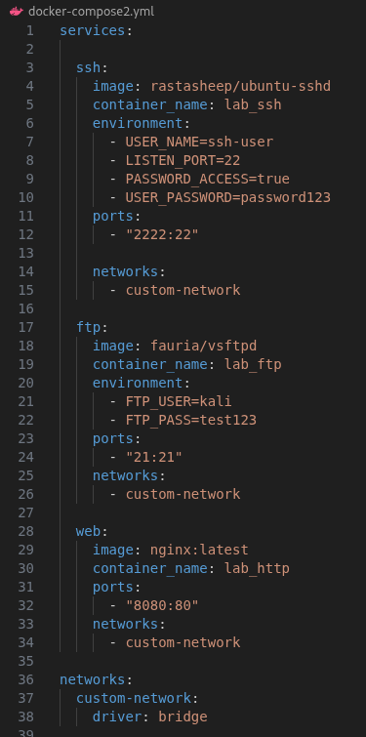Figura 15: Docker compose 4

Tengo 3 servicios, uno de SSH, otro de FTP y el último de HTTP

Para ello levanto este docker compose primero y verifico que se haya levantado de forma correcta:
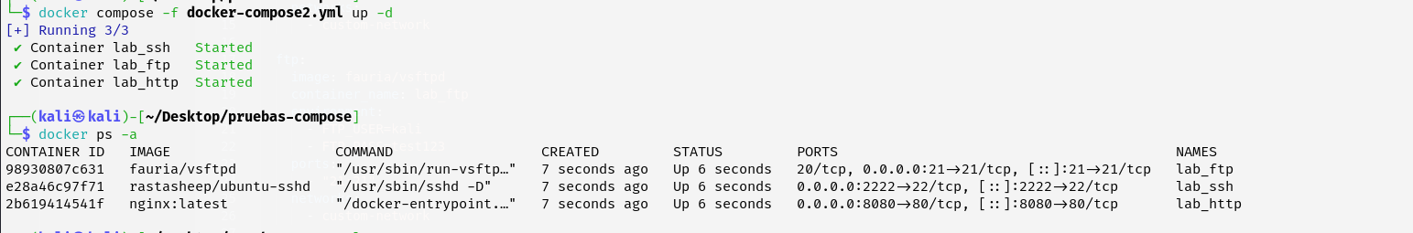Figura 16: Levantar docker compose

Tras comprobar que funciona de forma correcta iré a hacer el análisis de dichos puertos en concreto más el puerto cerrado:

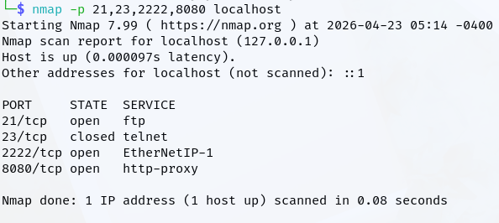Figura 17: Resultado de análisis
Como se aprecia los 3 servicios que he levantado se verían como “open”, y están listos para escuchar y el otro el 23 no está levantado, luego como dato curioso el puerto 2222, en realidad se asigna a otro, pero en docker compose lo he mapeado en dicho puerto, eso nmap no sabe diferenciarlo, el solo lo asigna con la base datos que tiene.

- Justificar los hallazgos mediante algún packet sniffer (scapy, wireshark, tcpdump…), como dato nos dicen que solo nos fijaremos en el reconocimiento de puertos, descartando el tráfico de nmap para el descubrimiento y resolución de nombre de hosts activos.

Abro el Wireshark y selecciono la interfaz correspondiente al docker compose:
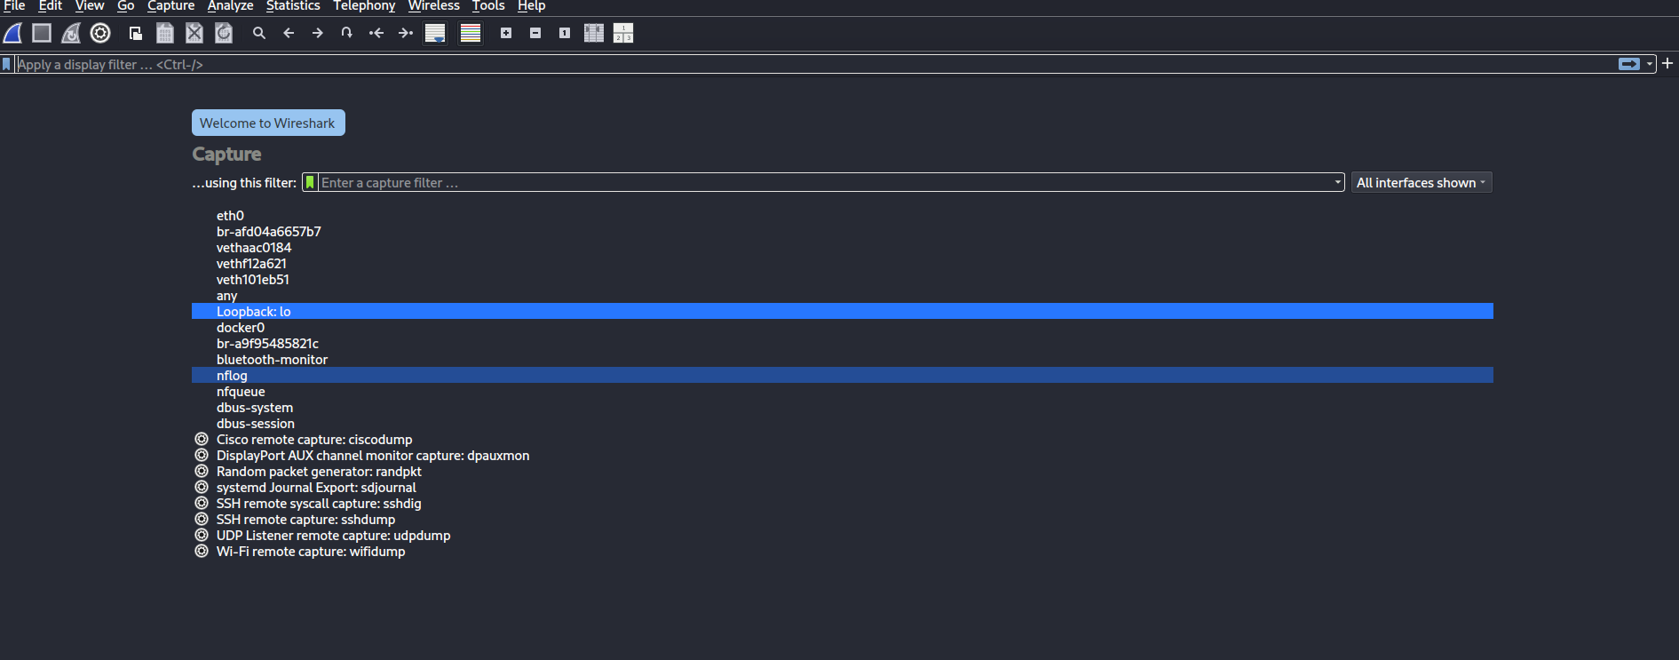Figura 18: Interfaz Wireshark

Realizamos el comando correspondiente con nmap filtrando el descubrimiento de host, para ello usaré el parámetro “-Pn” que me ayuda a evitar el descubrimiento de host:
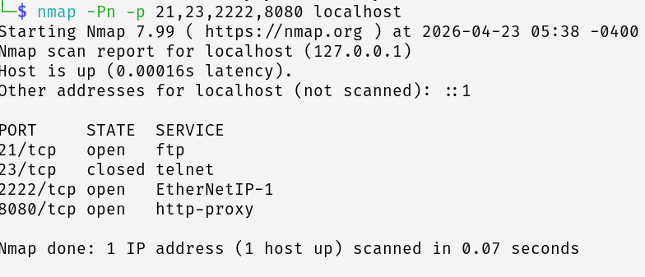Figura 19: Análisis de puertos concreto

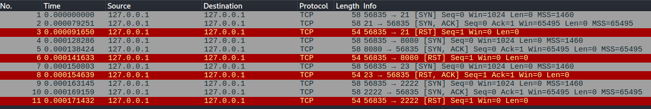Figura 20: Resultado de Wireshark
He utilizado Wireshark como herramienta de análisis de tráfico durante la ejecución de nmap sobre el host local.

Durante el escaneo de puertos se observa paquetes TCP de tipo “SYN” enviados por nmap hacia los puertos que he seleccionado en concreto. En los puertos 21, 2222 y 8080, se recibieron respuestas “SYN-ACK”, lo que indica que dichos puertos se encuentran abiertos y existen servicios escuchando.

Posteriormente, nmap finaliza la conexión mediante el envío de paquetes RST. En el caso del puerto 23 se ve que la respuesta “RST-ACK” al instante del SYN, indicando que está cerrado el puerto.

4. Resultados:

Parte 1 descubrimiento de hosts con scapy:

- Resultado con ARP:
Tipo de prueba | IP objetivo | Protocolo usado | Respuesta recibida | Resultado | Interpretación
Red local Docker | 172.19.0.2 | ARP | 172.19.0.2 is at ... | Activo | Host responde ARP y existe en la LAN
Red local Docker | 172.19.0.3 | ARP | 172.19.0.3 is at ... | Activo | Host responde ARP y existe en la LAN
Red local Docker | 172.19.0.4 | ARP | 172.19.0.4 is at ... | Activo | Host responde ARP y existe en la LAN
Red local Docker | 172.19.0.5 | ARP | Sin respuesta | Inactivo / no existe | No se detecta host
Red local Docker | 172.19.0.6 | ARP | Sin respuesta | Inactivo / no existe | No se detecta host
Red local Docker | 172.19.0.7 | ARP | Sin respuesta | Inactivo / no existe | No se detecta host

- Resultado con ICMP, UDP y TCP:

IP objetivo | Protocolo | Respuesta | Resultado | Interpretación
10.0.1.10 | ICMP Timestamp | Timestamp Reply | Activo | Host responde a ICMP
10.0.1.10 | UDP puerto 80 | ICMP Port Unreachable | Activo | Host existe aunque puerto cerrado
10.0.1.10 | TCP ACK puerto 80 | TCP RST | Activo | Host activo con pila TCP
10.0.2.10 | ICMP/TCP/UDP | Respuesta detectada | Activo | Host remoto accesible

- Host activos:
Host detectado | Tipo de detección
172.19.0.2 | ARP
172.19.0.3 | ARP
172.19.0.4 | ARP
10.0.1.10 | ICMP / UDP / TCP
10.0.2.10 | ICMP / UDP / TCP

Parte 2: comportamiento por defecto de nmap:
- Estados y respuesta TCP:
Estado del puerto | Respuesta observada | Significado
Abierto (Open) | SYN → SYN-ACK | Existe un servicio escuchando en ese puerto
Cerrado (Closed) | SYN → RST-ACK | El host responde, pero no hay servicio activo
Filtrado (Filtered) | Sin respuesta / ICMP unreachable | Firewall o filtro bloquea el acceso

- Comportamiento por defecto de nmap:
Característica | Resultado
Herramienta utilizada | Nmap 7.99
Escaneo por defecto | TCP SYN Scan (si se ejecuta con privilegios)
Número de puertos escaneados por defecto | 1000 puertos más comunes
Resolución DNS | Sí, salvo que se use -n
Descubrimiento de host | Sí, salvo que se use -Pn
Parámetro usado en práctica | -Pn

- Resultado de nmap localhost:

IP escaneada | Host activo | Puertos escaneados | Resultado
127.0.0.1 | Sí | 1000 | Todos cerrados (antes de iniciar Docker Compose)

- Servicios expuestos con docker compose:
Contenedor | Servicio | Puerto interno | Puerto publicado en host
lab_ftp | FTP | 21 | 21
lab_ssh | SSH | 22 | 2222
lab_http | HTTP (Nginx) | 80 | 8080

- Resultado del escaneo final (nmap -Pn -p 21,23,2222,8080 localhost):
Puerto | Estado | Servicio detectado por Nmap | Interpretación
21 | Open | ftp | Servicio FTP activo
23 | Closed | telnet | No existe servicio escuchando
2222 | Open | EtherNetIP-1* | Puerto redirigido al SSH del contenedor
8080 | Open | http-proxy* | Puerto redirigido al servidor web

Nmap muestra el nombre asociado por su base de datos estándar, aunque realmente pertenece a servicios de docker que están personalizados.

- Evidencias en Wireshark:

Puerto | Secuencia observada | Estado deducido
21 | SYN → SYN-ACK → RST | Abierto
23 | SYN → RST-ACK | Cerrado
2222 | SYN → SYN-ACK → RST | Abierto
8080 | SYN → SYN-ACK → RST | Abierto

5. Conclusiones:

Gracias a esta práctica me permitió ver y comprender de forma práctica como funciona el descubrimiento de hosts en una red y la diferencia real de trabajar en redes locales y redes externas.
Muchos conceptos no estaban asimilados, solo estaba visto de forma teórica y esto permite visualizarlo de una forma más real.
Dándome una muestra de que no existe solo un método válido para detectar equipos activos, sino que depende del entorno en el que me encuentre, haciendo que en redes locales sea más rápido mediante ARP.
Y en la segunda parte me ayudó a comprobar como funcionaba realmente nmap haciéndome ver lo importante que es la administración de las redes y las auditorías de la seguridad. Es cierto que la herramienta ya era conocida, pero de una forma básica, lo que me ayudó a entrar en profundidad en ella.

6. Bibliografía:
1. Ivanov, I., & Ivanov, I. (n.d.). TCP and UDP essentials. NetworkAcademy.IO. https://www.networkacademy.io/ccna/network-security/tcp-and-udp-essentials
2. Peiro, E. (2026, April 23). Modelo OSI y TCP/IP: Las 7 Capas Explicadas para Principiantes [2026]. Aprender21. https://www.aprender21.com/blog/modelo-osi-tcp-ip-guia
3. Docker compose: Inc, D. (2026, January 7). Docker compose. Docker Documentation. https://docs.docker.com/compose/

